|  |  |
| --- | --- |
| Image result for РТУ герб | |
| МИНОБРНАУКИ РОССИИ | |
| Федеральное государственное бюджетное образовательное учреждениевысшего профессионального образования"Российский технологический университет"МИРЭА | |
| Факультет информационных технологий (ИТ) | |
| Кафедра практической и прикладной информатики | |

|  |  |
| --- | --- |
| **ОТЧЕТ ПО ПРАКТИЧЕСКОЙ РАБОТЕ №4** | |
| **по дисциплине** | |
| **«**Объектно-ориентированное программирование**»** | |
|  | |
| Выполнил студент группы ИМБО-01-18 | Пресняков Р.О. |
| Принял ассистент кафедры | Строганкова Н.В. |

|  |  |  |
| --- | --- | --- |
| Лабораторные работы выполнены | «23» февраля 2019 г. |  |
|  |  |  |
| «Зачтено» | «__»_______201__ г. |  |

Москва 2019

## **Практическая работа №4**

**Динамическое выделение памяти для объектов в языке С++**

**Цель практической работы**

Целью данной практической работы является изучение динамического выделения и удаления памяти, а так же работа с указателями на языке С++.

**Задачa**

1. Объявить и заполнить двумерный динамический массив случайными числами от 10 до 50. Показать его на экран. Для заполнения и показа на экран написать отдельные функции. Количество строк и столбцов выбирает пользователь

**Ход работы**

Программа №1

#include <iostream>  
#include <cstdlib>  
#include <ctime>  
using namespace std;  
  
void set_array(int** array, int count)  
{  
 srand(time(0));  
 for (int i=0; i<count; i++)  
 for (int j=0; j<count; j++) array[i][j] = 10 + rand() % 40;  
}  
void get_array(int** array, int count)  
{  
 for (int i=0; i< count; i++) {  
 for (int j = 0; j < count; j++) cout << array[i][j] << ' ';  
 cout << "\n";  
 }  
}  
int main() {  
 int size=0;  
 while (size !=-1) {  
 cout << "set size, -1 - exit from program" << endl;  
 cin >> size;  
 int **couple = new int *[size];  
 for (int i = 0; i < size; i++) couple[i] = new int[size];  
 set_array(couple, size);  
 get_array(couple, size);  
 delete[] couple;  
 }  
 return 0;  
}

**Вывод**

Все поставленные задачи были выполнены. При выполнении использовались массивы с динамическим выделением памяти, которые создавались с помощью генератора случайных чисел. Для генератора случайных чисел была подключена библиотека ctime. Результат работы программ приведён на рисункe.

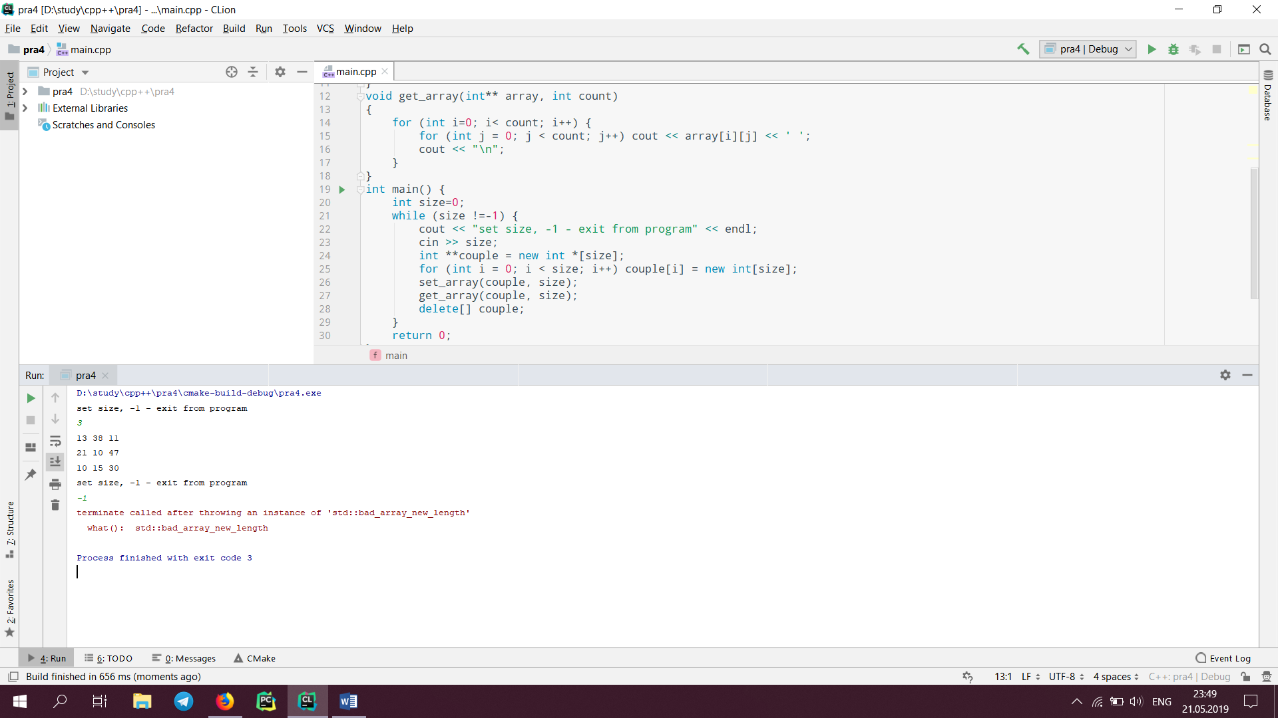

Рис. 1 Результат работы программы